**EXPLORANDO LOS TESOROS NATURALES DE LAS ISLAS OCCIDENTALES**

**6 DÍAS / 5 NOCHES**

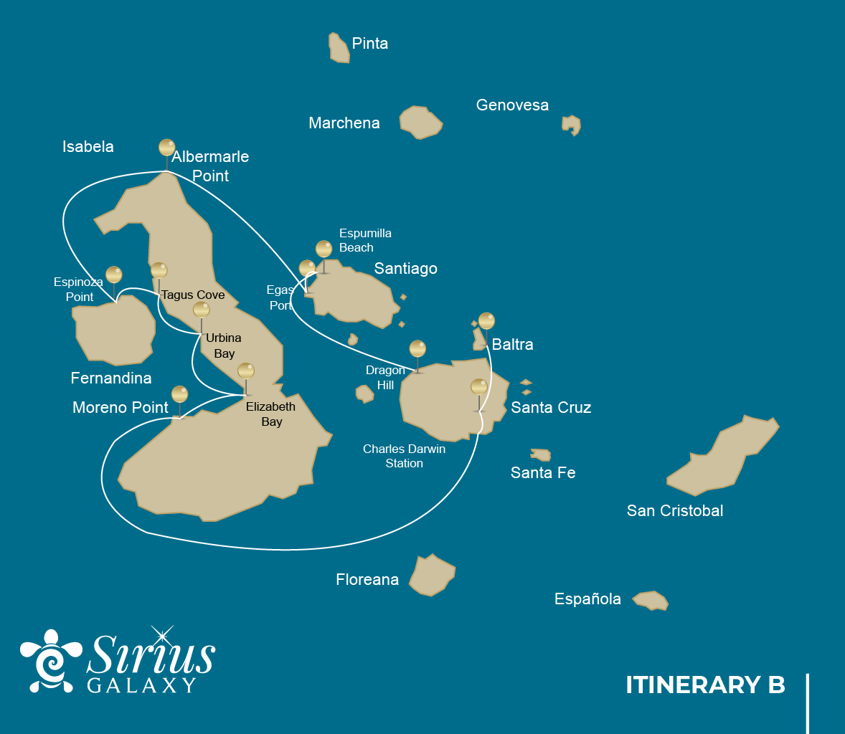

|  |  |  |  |  |  |  |  |
| --- | --- | --- | --- | --- | --- | --- | --- |
|  | | | **Senderismo** | **Snorkel** | **Zodiac** | **Tabla de Paddle** | **Kayak** |
| SÁBADO | AM | **Isla Santa Cruz :** Baltra - aeropuerto (llegada) |  |  |  |  |  |
|  | PM | **Isla Santa Cruz :** Parte Alta | * |  |  |  |  |
| DOMINGO | AM | **Isla Isabela :** Punta Moreno | * | * | * |  |  |
|  | PM | **Isla Isabela :** Bahía Elizabeth |  |  | * | * | * |
| LUNES | AM | **Isla Isabela :** Bahía Urbina | * | * |  |  |  |
|  | PM | **Isla Isabela :** Caleta Tagus | * | * | * | * | * |
| MARTES | AM | **Isla Fernandina :** Punta Espinoza | * | * | * |  |  |
|  | PM | **Isla Isabela :** Punta Albermarle | * |  | * | * | * |
| MIÉRCOLES | AM | **Isla Santiago :** Puerto Egas | * | * |  |  |  |
|  | PM | **Isla Santiago :** Playa Espumilla / Caleta Bucanero | * | * | * | * | * |
| JUEVES | AM | **Isla Santa Cruz :** Cerro Dragón o Daphne | * | * |  |  |  |
|  | PM | **Isla Santa Cruz :** Baltra - aeropuerto (retorno) |  |  |  |  |  |

DÍA 1

AM: AEROPUERTO DE BALTRA (LLEGADA)

Salida hacia las Islas Galápagos, llegada al aeropuerto de Baltra, donde lo estará esperando nuestro guía naturalista del Parque Nacional.

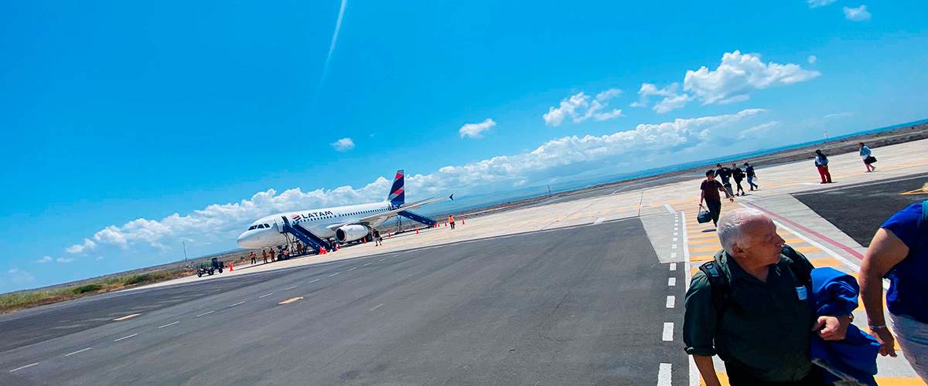

|  |  |
| --- | --- |
| **Trayecto:** |  |
| **Nivel**: | 1 |
| **Actividades:** | - |

PM: EXPLORANDO LA PARTE ALTA

Ya sea si haces esta visita partiendo desde Baltra o desde Puerto Ayora, un autobús te llevará a la Parte Alta parando en el camino en una de las reservas para visitar los exuberantes bosques de la Parte Alta donde buscarás tortugas gigantes de Galápagos en su entorno natural. Este es el mejor lugar en Galápagos para ver a estos gentiles gigantes (¡que alcanzan más de 300 kg / 600 libras!) pastando y descansando casualmente en estanques de agua dulce. Aquí también habita una gran diversidad de aves que rara vez se encuentran en las tierras bajas, incluidos pinzones (árbol, pájaro carpintero y pinzones vegetarianos), papamoscas y varias especies de aves acuáticas. Visitarás un túnel de lava (depende del itinerario) y aprenderás cómo estas extraordinarias formaciones fueron creadas por antiguas erupciones volcánicas.

Túneles de lava, Pinzones de Darwin, Tortugas gigantes, Patos

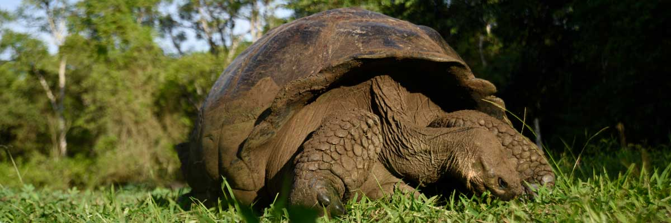

|  |  |
| --- | --- |
| **Alimentación**: | -/A/C |
| **Trayecto:** | 1-1,5 km / 0,6-0,9 mi |
| **Alojamiento**: | M/C Galaxy Sirius |
| **Nivel**: | 1 |
| **Actividades:** | CAMINATA |

DÍA 2

AM: EL DESIERTO DE LAVA DE PUNTA MORENO

Comienza tu día en el aparentemente estéril pero encantador paisaje de Punta Moreno, un vasto tablero de campos de lava que se despliega en un tapiz de vida. A medida que te aventuras tierra adentro, descubre lagunas salobres que actúan como oasis de vida, rebosantes de flamencos, gallinetas, patos y garzas. A lo largo de la costa, mantén los ojos abiertos para los juguetones pingüinos, iguanas marinas, cormoranes incapaces de volar, piqueros de patas azules, leones marinos, ostreros y un coro de otras aves costeras.

Experiencia de snorkel: Sumérgete en las aguas claras para observar de cerca tortugas marinas, cormoranes y una variedad de especies de peces. Incluso podrías avistar el esquivo caballito de mar entre los largos arrecifes si observas con atención.

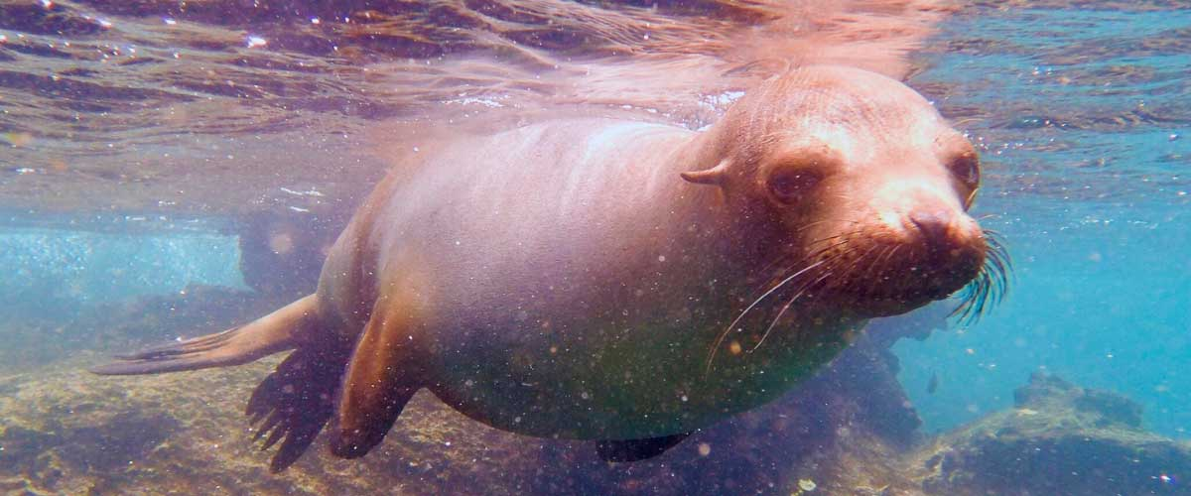

|  |  |
| --- | --- |
| **Trayecto:** | 1,6 km / 1 mi |
| **Nivel**: | 3 |
| **Actividades:** | CAMINATA,SNORKEL,PASEO EN ZODIAC |

PM: REFUGIO DE MANGLARES DE LA BAHÍA ELIZABETH

A medida que avanza la tarde, exploramos la hermosa Bahía Elizabeth, un refugio tranquilo rodeado de imponentes manglares y desolados campos de lava. Sin senderos, navegaremos por el área en un bote pequeño, explorando la intrincada red de canales, pozas y ensenadas rebosantes de vida marina. Este sitio es uno de los lugares principales para observar a los raros pingüinos de Galápagos, que cuentan con una población total de alrededor de 3.000 individuos en todas las islas. La región también es un lugar de anidación para los cormoranes no voladores, mientras que los piqueros de patas azules y los pelícanos a menudo pescan en estas aguas poco profundas y ricas en nutrientes. Busca las elegantes rayas y tortugas marinas que abundan en este lugar.

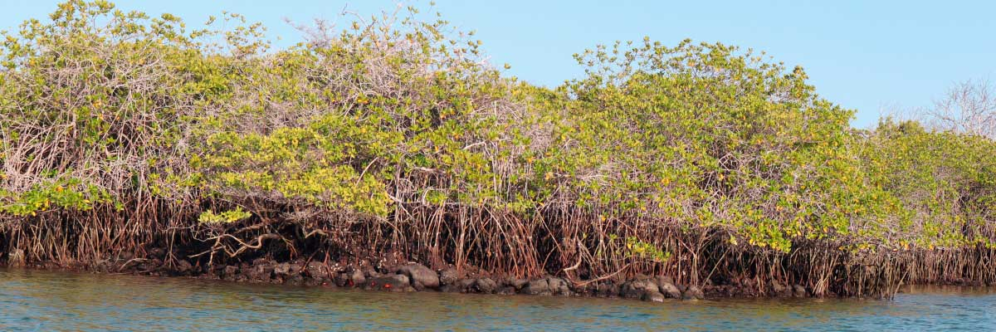

|  |  |
| --- | --- |
| **Alimentación**: | D/A/C |
| **Trayecto:** | 1,4 km / 0,8 mi |
| **Alojamiento**: | M/C Galaxy Sirius |
| **Nivel**: | 1 |
| **Actividades:** | PASEO EN ZODIAC,TABLA DE PADEL,KAYAK |

DÍA 3

AM: BAHÍA DE URBINA

Nuestro viaje comienza en la Bahía Urbina, un lugar único conocido por un dramático evento geológico en la década de 1950. Un importante levantamiento elevó una gran área costera, revelando hectáreas de tierra previamente sumergida. Descubre pequeñas conchas y corales a lo largo del sendero, un testimonio del pasado submarino de la región. Este camino también brinda la oportunidad de ver iguanas terrestres y, durante ciertas épocas del año, tortugas gigantes. Las águilas de Galápagos a menudo son avistadas en la zona, volando o posadas en los árboles.

Experiencia de snorkel: Sumérgete en las aguas claras desde la playa para nadar junto a tortugas marinas, cormoranes y pingüinos. Una variedad de peces también habita en estas aguas, contribuyendo a la vibrante vida submarina.

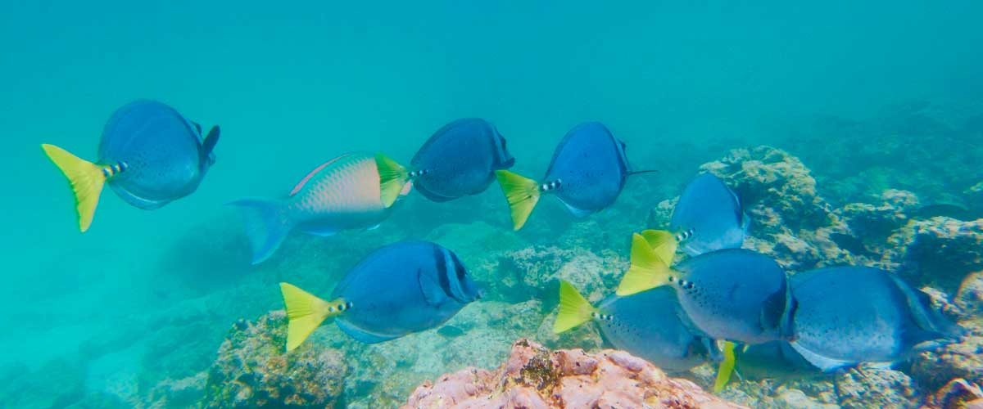

|  |  |
| --- | --- |
| **Trayecto:** | 1,2 km / 0,7 mi. Sendero largo: 3,0 km / 1,8 mi |
| **Nivel**: | 1 |
| **Actividades:** | CAMINATA,SNORKEL |

PM: CALETA TAGUS

Por la tarde, visitamos el histórico Caleta Tagus, un sitio que Charles Darwin exploró durante sus viajes por las islas Galápagos. Atravesamos los áridos bosques de Palo Santo, donde habitan los pinzones de Darwin y los pájaros burlones, y disfrutamos de las vistas panorámicas del Lago Darwin y los imponentes volcanes del norte de Isabela. Un recorrido en barco por la costa ofrece la oportunidad de observar pingüinos, cormoranes, iguanas marinas y el raro martin de Galápagos, un pájaro endémico y pequeño considerado una de las especies más amenazadas de la isla.

Experiencia de snorkel: Las aguas ricas en nutrientes alrededor de Caleta Tagus atraen a tortugas marinas, una rica diversidad de especies de peces y pingüinos que se alimentan de grandes bancos de anchovetas. Observar a los cormoranes zambullirse bajo el agua mientras persiguen peces a través del arrecife es una vista común.

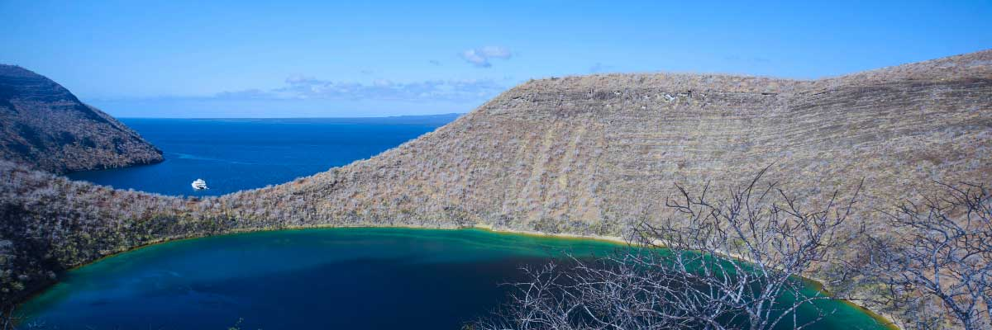

|  |  |
| --- | --- |
| **Alimentación**: | D/A/C |
| **Trayecto:** | 2,6 km / 1,6 mi |
| **Alojamiento**: | M/C Galaxy Sirius |
| **Nivel**: | 3 |
| **Actividades:** | CAMINATA,SNORKEL,PASEO EN ZODIAC,TABLA DE PADEL,KAYAK |

DÍA 4

AM: PUNTA ESPINOZA

Ubicado en la base de un imponente volcán (el más activo de las islas Galápagos) este sitio es una de las joyas del Parque Nacional Galápagos. Tan pronto como desembarques estarás rodeado de cientos de iguanas marinas, ya que esta es la colonia más grande de la especie. Los leones marinos disfrutan de las playas mientras sus cachorros juegan en los charcos de marea. A lo largo de la costa verás cormoranes no voladores, que están restringidos a las zonas occidentales del archipiélago. Rodeada de aguas frías ricas en plancton, Punta Espinosa es el hogar de una gran variedad de especies, incluidas garzas, pelícanos, ostreros, tortugas marinas, aves playeras y muchas más. Mire hacia los manglares, ya que los halcones de Galápagos a menudo se posan para buscar a sus presas.

Experiencia de snorkel: Las aguas ricas en nutrientes alrededor de Punta Espinosa atraen una gran cantidad y diversidad de peces y tortugas marinas. Las algas también son abundantes, lo que hace de este lugar el mejor para ver iguanas marinas alimentándose bajo el agua. Seguir a un cormorán bajo el agua mientras persigue peces a través del arrecife es una de las experiencias de snorkel más increíbles que puedas tener en tu viaje.

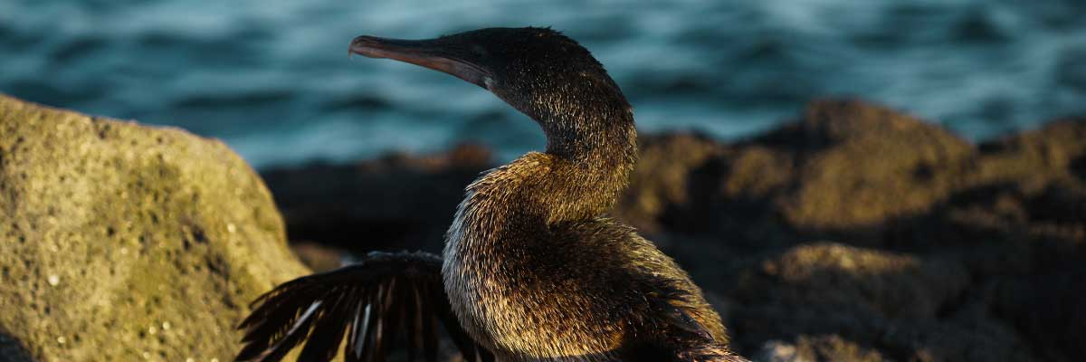

|  |  |
| --- | --- |
| **Trayecto:** | 1,6 km / 1 mi |
| **Nivel**: | 2 |
| **Actividades:** | CAMINATA,SNORKEL,PASEO EN ZODIAC |

PM: PUNTA ALBERMARLE

Este lugar es ideal para la vida silvestre y también para un sitio histórico. Durante la Segunda Guerra Mundial, los estadounidenses construyeron una base de radar para detectar la presencia de barcos de guerra japoneses acercándose a Galápagos. Aún se pueden ver algunos restos del radar. La zona es árida y está rodeada de interminables campos de lava, pero a lo largo de la costa encontrará algunas de las iguanas marinas más grandes de las islas, pingüinos de Galápagos, cormoranes no voladores y aves playeras.

Experiencia de snorkel: Un par de calas protegidas ofrecen grandes oportunidades para hacer snorkel en busca de cormoranes, pingüinos y muchas especies de peces.

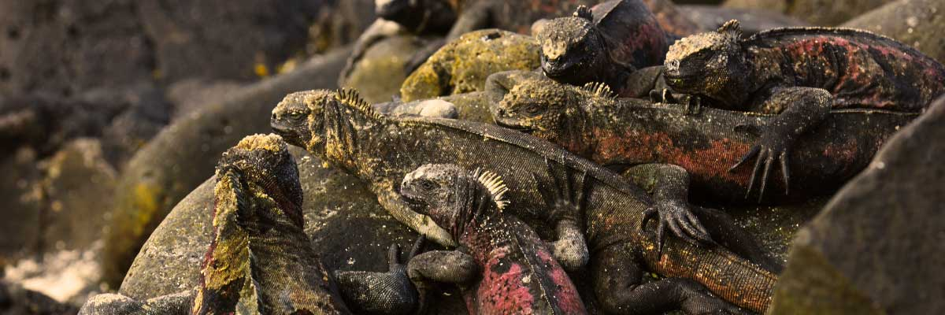

|  |  |
| --- | --- |
| **Alimentación**: | D/A/C |
| **Trayecto:** | 1 km / 0,6 mi |
| **Alojamiento**: | M/C Galaxy Sirius |
| **Nivel**: | 1 |
| **Actividades:** | CAMINATA,PASEO EN ZODIAC,TABLA DE PADEL,KAYAK |

DÍA 5

AM: PUERTO EGAS

A pesar de su nombre, en Puerto Egas no hay ningún “puerto”, pero es posible que veas algunos restos de los últimos intentos de colonizar la isla durante los años 60. El sendero recorre la costa, que es rica en vida silvestre, con iguanas marinas tomando el sol por todas partes, lobos marinos de Galápagos, garzas, ostreros y muchas aves playeras. Al final del sendero, un área llamada “las grutas” alberga una pequeña colonia del lobo marino endémico de Galápagos, mucho más difícil de ver de cerca que su primo. Tan recientemente como 2019, se reintrodujeron iguanas terrestres en el área, así que busque estos impresionantes reptiles que estuvieron extintos en Santiago durante más de un siglo.

Experiencia de snorkel: Puedes hacer snorkel desde la playa y explorar un área de fondos rocosos excelente para peces, tortugas y tiburones de arrecife. A menudo, los leones marinos también están presentes y están felices de interactuar con los buceadores.

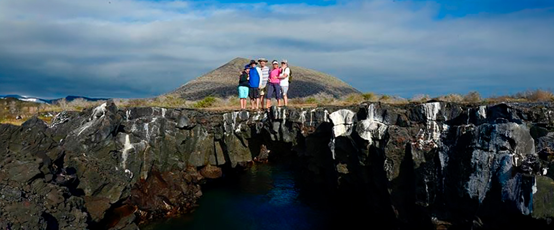

|  |  |
| --- | --- |
| **Trayecto:** | 2,3 km / 1,4 mi |
| **Nivel**: | 2 |
| **Actividades:** | CAMINATA,SNORKEL |

PM: PLAYA ESPUMILLA / CALETA BUCANERO

Este sitio recibe su nombre porque fue utilizado por piratas y bucaneros durante los siglos XVII y XVIII como lugar para esconderse y conseguir agua dulce y tortugas. El lugar es muy pintoresco con hermosos acantilados e interesantes formaciones rocosas. No hay sendero, pero aquí tomarás un bote para observar la vida silvestre desde las pequeñas embarcaciones.

Experiencia de snorkel: Puedes hacer snorkel en una bahía protegida repleta de fauna submarina, incluidos grandes bancos de peces (peces ángel, pez globo, pez loro, pargos, roncadores...), pero también tiburones, leones marinos y tortugas marinas.

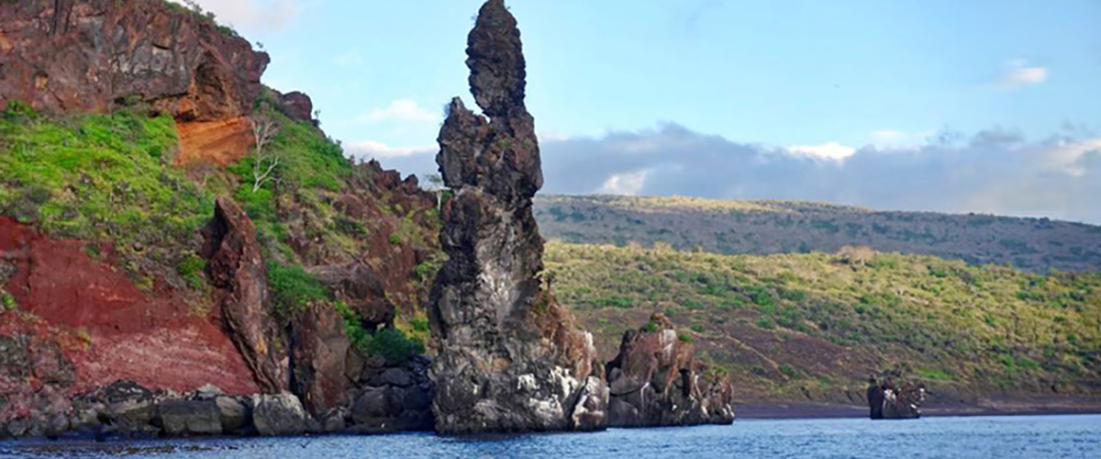

|  |  |
| --- | --- |
| **Alimentación**: | D/A/C |
| **Trayecto:** | 1.5 kilómetros (más un extra bucle 1 kilómetros) / (0,9 – 0,6 mi) |
| **Alojamiento**: | M/C Galaxy Sirius |
| **Nivel**: | 3 |
| **Actividades:** | CAMINATA,SNORKEL,PASEO EN ZODIAC,TABLA DE PADEL,KAYAK |

DÍA 6

AM: CERRO DRAGÓN O DAPHNE

Explora uno de los dos sitios extraordinarios en Galápagos: Dragon Hill en Santa Cruz, donde las iguanas terrestres deambulan y los flamencos se reúnen en una laguna salobre, y Daphne Mayor, hogar de aves marinas nidificantes y de una investigación pionera sobre la evolución de los pinzones. Ambos ofrecen experiencias únicas e inolvidables con la vida silvestre.

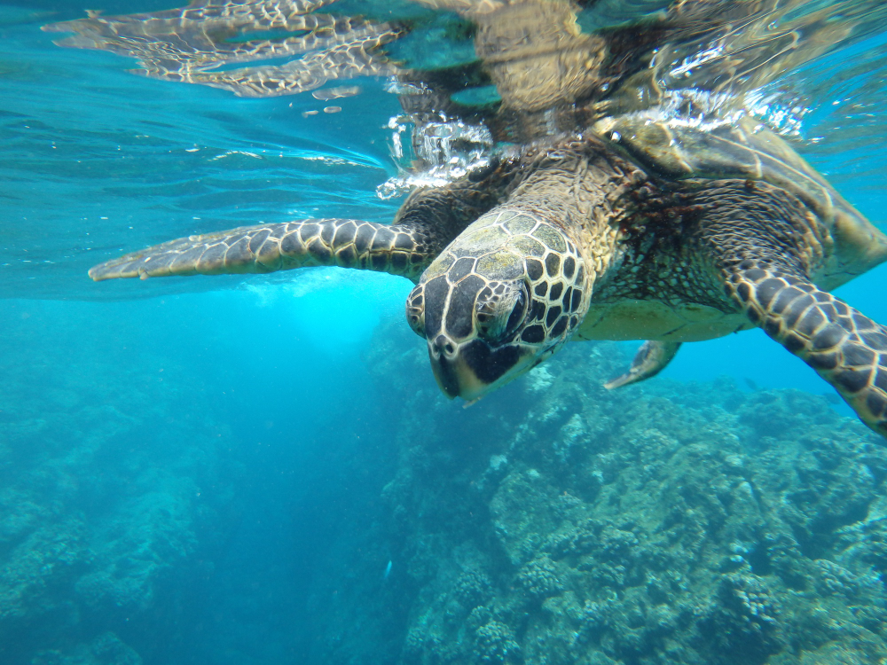

|  |  |
| --- | --- |
| **Trayecto:** | 2,2 km / 1,4 mi |
| **Nivel**: | 1 |
| **Actividades:** | CAMINATA,SNORKEL |

PM: AEROPUERTO DE BALTRA (RETORNO)

Después de su visita, será trasladado al aeropuerto para su vuelo de regreso al Ecuador continental, concluyendo su inolvidable viaje a las Galápagos.



|  |  |
| --- | --- |
| **Alimentación**: | D/-/- |
| **Trayecto:** |  |
| **Alojamiento**: | M/C Galaxy Sirius |
| **Nivel**: | 1 |
| **Actividades:** | - |

GLOSSARIO

|  |  |  |  |
| --- | --- | --- | --- |
| **Alimentación** | | **Desayuno** | D |
| **Almuerzo** | A |
| **Cena** | C |
| **Dificultad de la caminata** | | **Nivel 1** | Fácil |
| **Nivel 2** | Moderado |
| **Nivel 3** | Difícil |